**Решение задач по теме**

10 класс

**«Основное уравнение МКТ, уравнение состояния идеального газа и изопроцессы»**

Цели урока:

Обучающая цель:

1.Обобщить теоретический материал.

2.Научить учащихся решать задачи с использованием газовых законов и уравнения Менделеева – Клапейрона.

3.Обучить учащихся строить и читать графики тепловых процессов.

Развивающая цель:

1. Формирование умений обобщать полученные знания и грамотно выражать свои мысли.

2. Формирование умений составлять схемы, таблицы.

3. Развивать навыки самостоятельной работы, абстрактного мышления, логического рассуждения.

4. Развивать умение планировать, контролировать себя.

5. Развивать навыки самостоятельности работы с текстом.

Воспитательная цель**:**

1. Формирование положительного интереса к изучаемой теме.
2. Воспитание культуры речи, построение плана ответа.
3. Воспитание внимания, наблюдательности, умение слушать, выявлять закономерности, делать выводы и обобщения.

**Ход урока**

1. Организационный момент.
2. Актуализация полученных знаний:
3. Опрос у доски:

* уравнение Менделеева-Клапейрона;
* газовые законы:

-Закон Бойля-Мариотта

-Закон Гей-Люссака

-Закон Шарля

2. Заполнить таблицу

|  |  |  |  |  |
| --- | --- | --- | --- | --- |
| **№ процесса** | **Процесс** | **Постоянный параметр** | **Связь между другими параметрами** | **График процесса** |
| 1 | **Изотермическое**  а) расширение  б) сжатие |  |  |  |
| 2 | **Изобарное**  а) расширение (нагревание)  б) сжатие (охлаждение) |  |  |  |
| 3 | **Изохорное**  а) нагревание  б) охлаждение |  |  |  |

1. Решение задач:

**Уровень А**

**Тест**

1. Идеальный газ в сосуде постоянного объема нагревается от t1=127°С. Чему равно отношение давлений p2/p1 идеального газа?

А.227/127 Б.127/227 В.5/4 Г.4/5

1. Идеальный газ в сосуде при p=const нагревается от t1=27°C до t2=227°С. Чему равно отношение объемов V2/V1 идеального газа?

А.27/227 Б.227/27 В.5/3 Г.3/5

1. Чему равно отношение p2/p1 давлений в сосудах, если T=const, а объем увеличился в 2 раза?

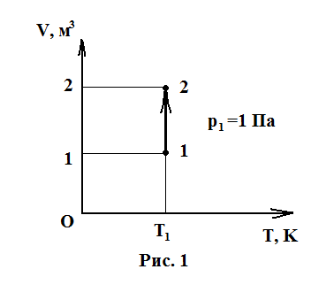А.p2/p1=1 Б. p2/p1=1/2 В. p2/p1=2

1. Дан график процесса изменения

состояния идеального газа (рис.1).

Какой из графиков (рис.2)

соответствует этому процессу?

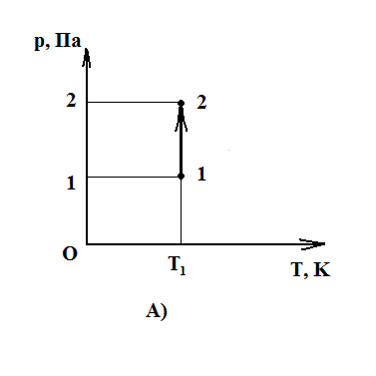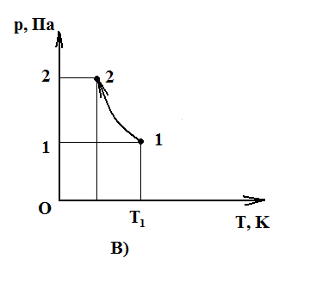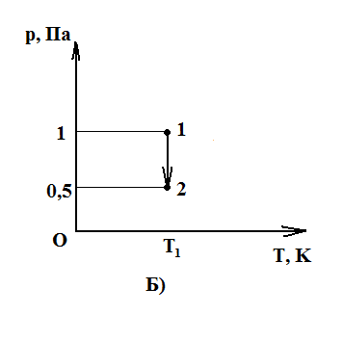

Рис. 2

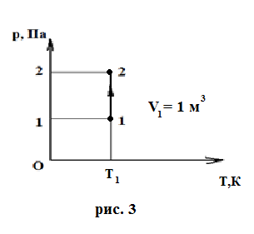5. Дан график процесса изменения состояния идеального газа (рис. 3). Какой из графиков (рис. 4) соответствует этому процессу?

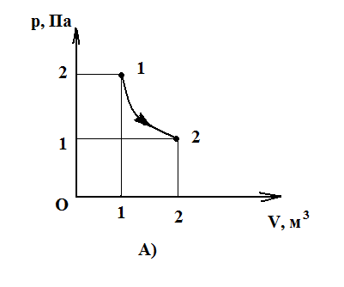

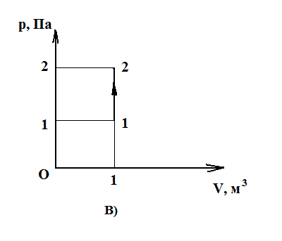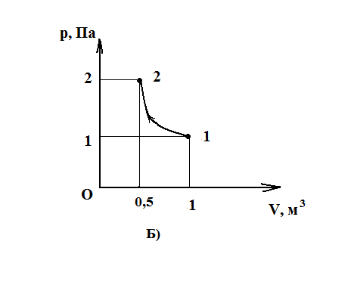

Рис. 4

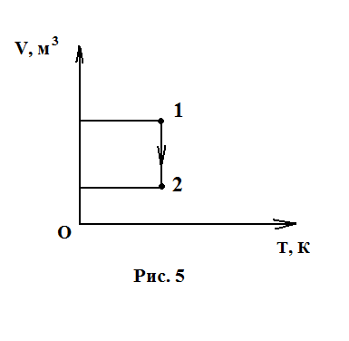6. Как изменяется давление идеального газа при переходе из состояния 1 в состояние 2 (рис. 5)?

А. Остается неизменным

Б. Увеличивается

В. Уменьшается

Г. Может уменьшаться или увеличиваться

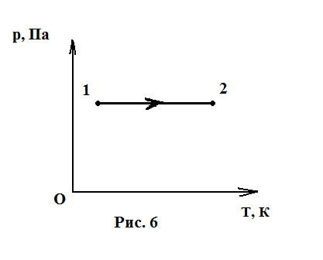7. Газ переведен из состояния 1 в состояние 2 (рис. 6). Какой это процесс? Как изменится плотность газа?

А. Изобарный; плотность газа уменьшилась

Б. Изобарный; плотность газа увеличилась

В. Изотермический; плотность газа уменьшилась.

**Уровень В:**

По вербальному описанию изобразите эти процессы графически в координатах p,v.

1. Одна и та же масса газа переходит из состояния (1) в состояние (2).

а) изотермическим расширением;

б) изобарическим расширением, а затем изохорическим охлаждением;

в) изохорическим охлаждением, а затем изобарическим расширением.

2. В цилиндре под поршнем находится некоторая масса газа m, объем которой V1 и температура T1. Изотермическим сжатием объем газа уменьшается до V2, затем изобарическим сжатием до объема V3. Изохорическим охлаждением до давления p3, изотермическим расширением до объема V4, изобарическим расширением до объема V1.

***Вывод****: научились строить графики изопроцессов*.

*А теперь мы их прочитаем, т.е. проанализируем в общем виде.*

1. Где газ данной массы имел больший объем: в т.1 или в т. 2?

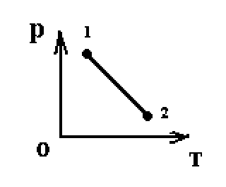

1. 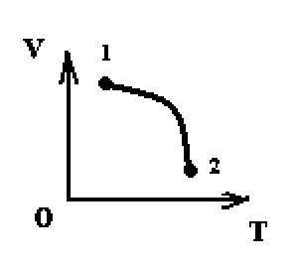Увеличивается или уменьшается давление газа данной массы в течение процесса 1-2?
2. Нагревался или охлаждался газ данной массы в течение данного процесса?

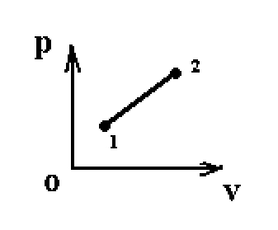

Расчетная графическая задача:

1. Один моль идеального газа переводят из состояния (1) в состояние (2). Определите максимальную температуру в ходе этого процесса.

*(решить у доски)*

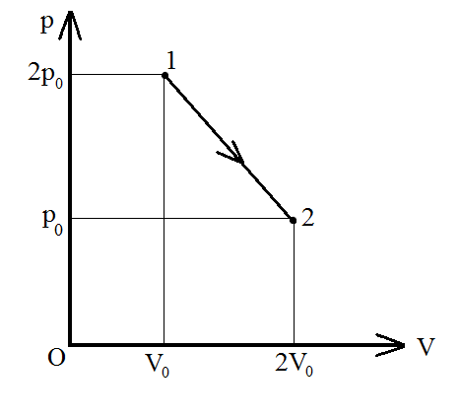

**Уровень С:**

На рисунке представлен замкнутый цикл. Вычертить эту диаграмму в осях (p,V) и (V,T).

1.

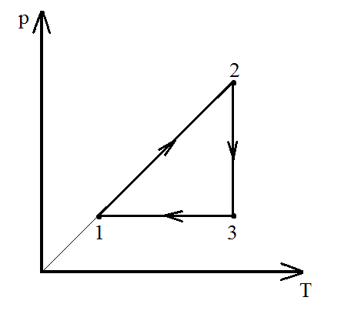

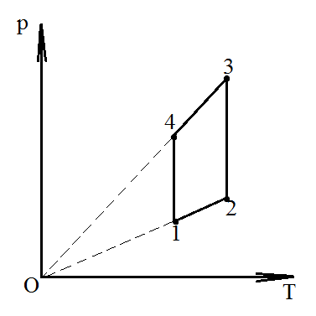

2.

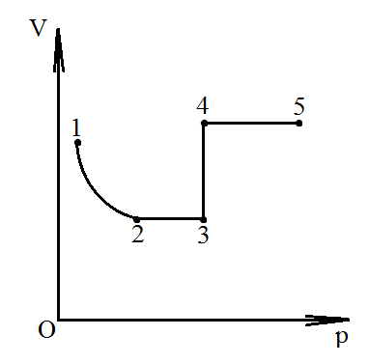3.



*Мы работали с графическими задачами, перейдем к расчётным задачам*.

4. Два баллона с объемами **V1** и **V2** соединены трубкой с краном. Они содержат газы при одинаковой температуре **T** и давлениях **p1** и **p2** соответственно. Какое давление **p** установится в баллонах, если открыть кран? Температура не изменится, газы в химическую реакцию не вступают.

5. В сосуде вместимостью 0,3л. при температуре 290 К находился некоторый газ. На сколько понизится давление газа в сосуде, если из него из-за утечки выйдет 10 молекул?

1. Рефлексия:

Я научился …

Я узнал …

Я понял …

1. Домашнее задание.

Учебник Пинский А.А., Физика 10, упр. № 18 (№ задач 8-12)